|  |  |
| --- | --- |
| **Gerb-BMSTU_01** | **Министерство науки и высшего образования Российской Федерации**  **Федеральное государственное бюджетное образовательное учреждение**  **высшего образования**  **«Московский государственный технический университет**  **имени Н.Э. Баумана**  **(национальный исследовательский университет)»**  **(МГТУ им. Н.Э. Баумана)** |

ФАКУЛЬТЕТ «Информатика и системы управления»\_\_\_\_\_\_\_\_\_\_\_\_\_\_\_\_\_\_\_\_\_\_\_\_\_\_\_\_

КАФЕДРА «Программное обеспечение ЭВМ и информационные технологии»\_

***Лабораторная работа № 4***

**Тема:** Построение и программная реализация алгоритма наилучшего среднеквадратичного приближения.

**Студент:** Прянишников А.Н.

**Группа:** ИУ7-45Б

**Оценка (баллы):** \_\_\_\_\_\_\_\_\_\_\_\_\_\_\_

**Преподаватель:** Градов В.М.

*Москва*

*2021 г*

**Цель работы:** Получение навыков построения алгоритма метода наименьших квадратов с использованием полинома заданной степени при аппроксимации табличных функций с весами.

1. **Исходные данные**

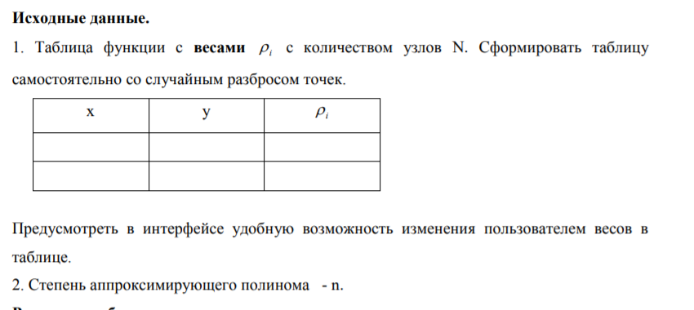

1. **Идея реализации**

Для выполнения работы я использовал алгоритм МНК, приведённый из лекции. Также для графического интерфейса была использована графическая библиотека PyQT и библиотека numpy для упрощённой работы с матрицами.

1. **Код программы**

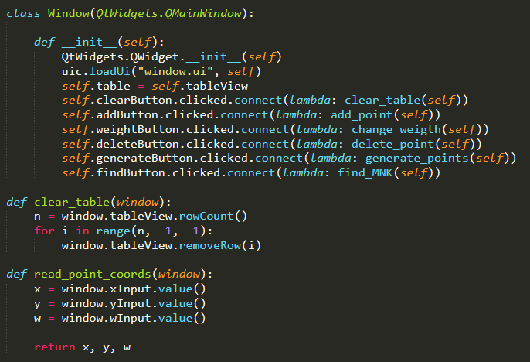

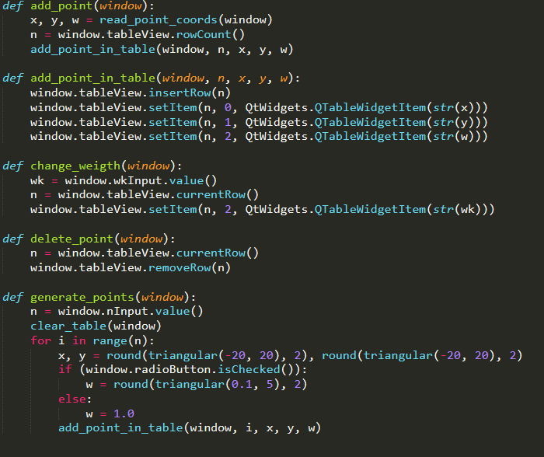

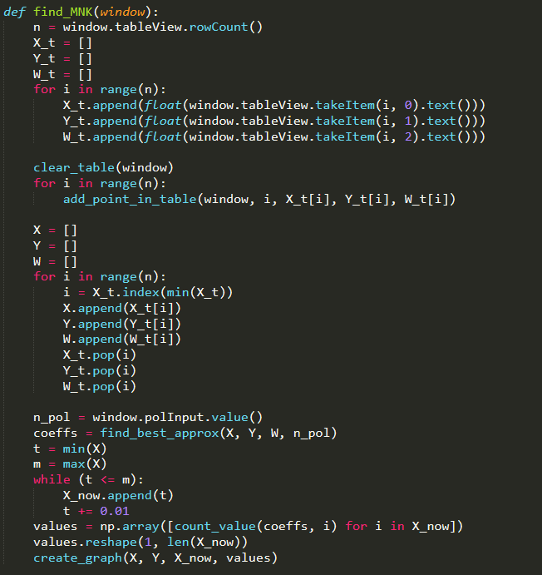

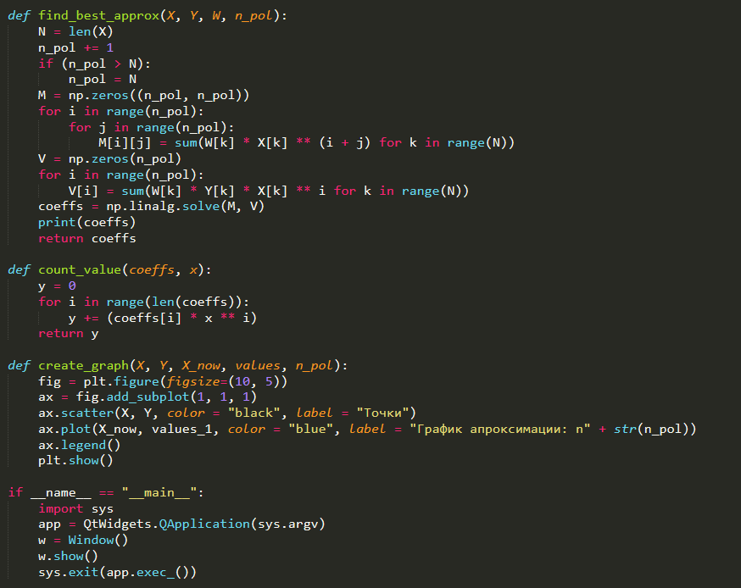

# Результаты

Для начала поделюсь скринами графического интерфейса:

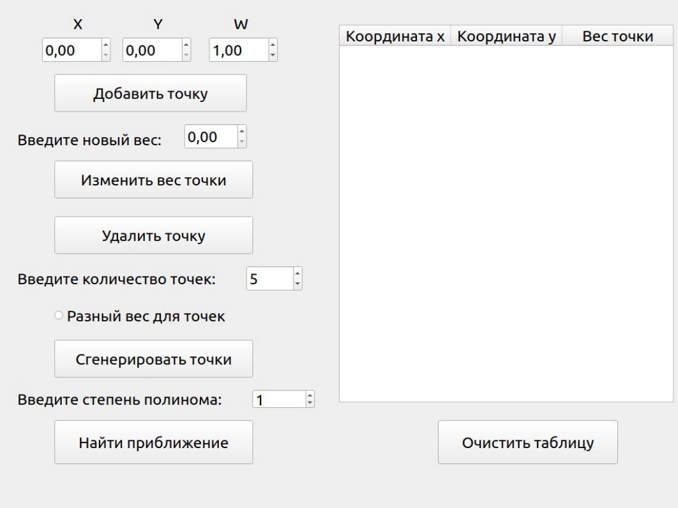

Теперь построим график для случайно выбранных точек при степени полинома = 1 и вес у точек одинаковый:

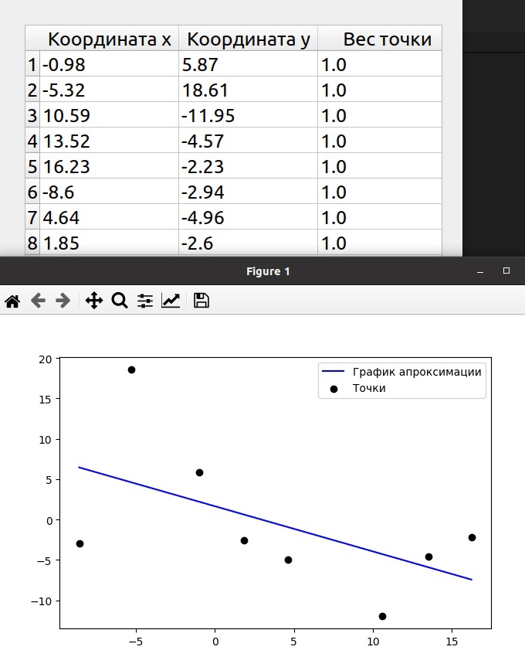

Теперь изменением весов точек сделаем так, что прямая изменила свой коэффициент наклона, при этом сами координаты точек не изменяются.

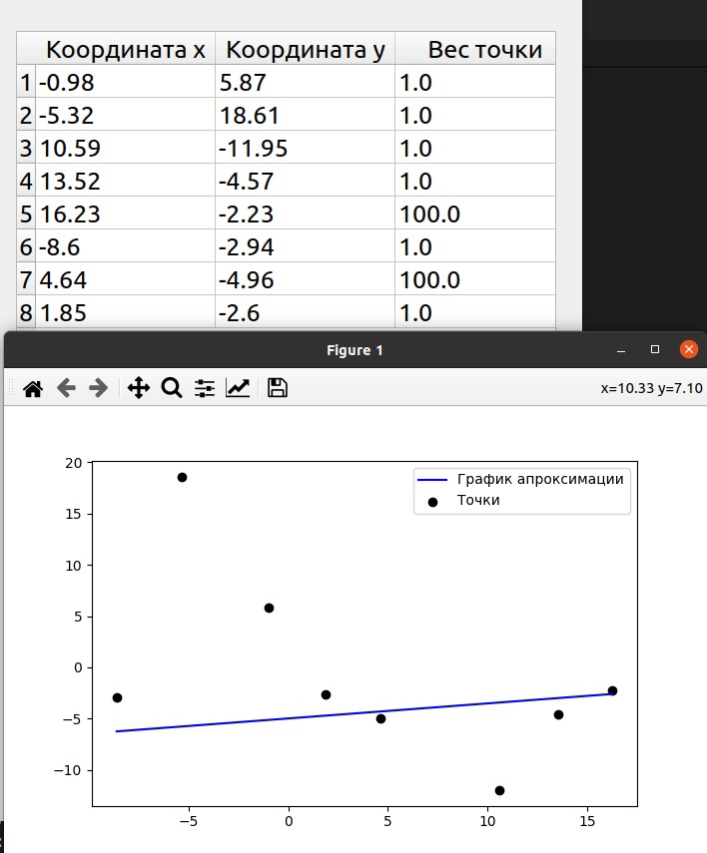

Значения весов для точек могут быть дробными.

Теперь покажу, как для случайных точек строятся полиномы различных степеней:

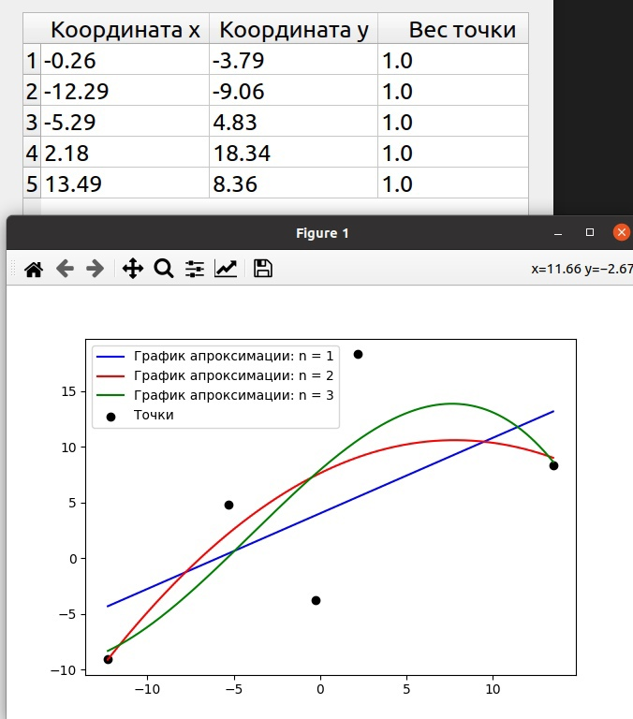

1. **Выводы**

Метод наименьших квадратов позволяет добиваться аппроксимации точек единой функции, с повышением степени полинома точность подбора возрастает. Регулируя веса точек, можно добиться более корректной для выбранной цели аппроксимации, убирая, например, мусорные значения.

1. **Вопросы к защите лабораторной работы (написано от руки)**

1. *Что произойдет при задании степени полинома n=N-1 (числу узлов таблицы минус 1)?*

В этом случае программа будет работать аналогично алгоритму интерполяции Ньютона, и функция пройдёт через все точки.

2. *Будет ли работать Ваша программа при n ≥ N ? Что именно в алгоритме требует отдельного анализа данного случая и может привести к аварийной остановке?*

В этом случае нужно просто ввести дополнительные условия: ai = 0, где i > n. Остальные коэффициенты находятся уже через решение СЛАУ. Эту ситуацию я предусмотрел, поэтому в коде при n > N, я приравниваю n = N в функции вычисления МНК.

3. *Получить формулу для коэффициента полинома a0 при степени полинома n=0. Какой смысл имеет величина, которую представляет данный коэффициент?*

По смыслу этот коэффициент – взвешенное среднее арифметическое ординат набора точек.

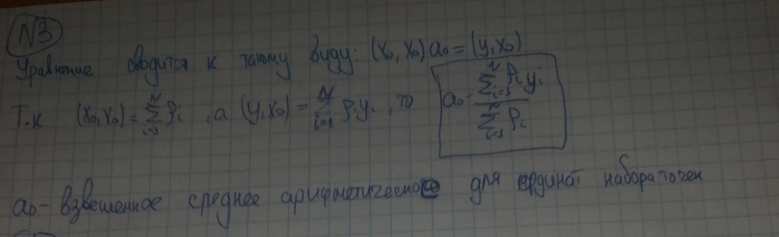

4. *Записать и вычислить определитель матрицы СЛАУ для нахождения коэффициентов полинома для случая, когда n=N=2. Принять все ρ i =1.*

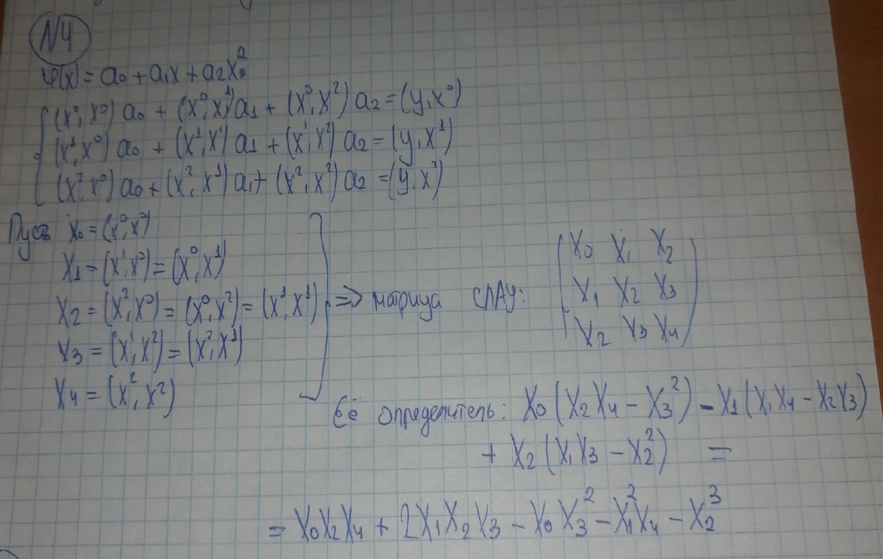

*5. Построить СЛАУ при выборочном задании степеней аргумента полинома , причем степени n и m в этой формуле известны.*

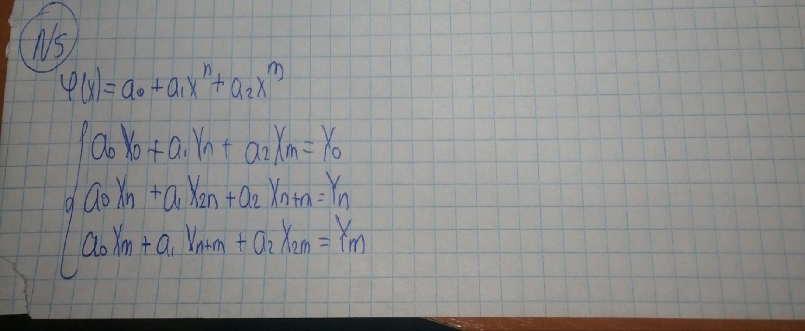

*6. Предложить схему алгоритма решения задачи из вопроса 5, если степени n и m подлежат определению наравне с коэффициентами ak , т. е. количество неизвестных равно 5.*

Можно сначала определиться с точностью, которая требуется от аппроксимации, а затем изменять степени n и m до тех пор, пока нужной точности не достигнем. При этом на каждом этапе для конкретных n и m будут вычисляться коэффициенты ai